CURRÍCULO
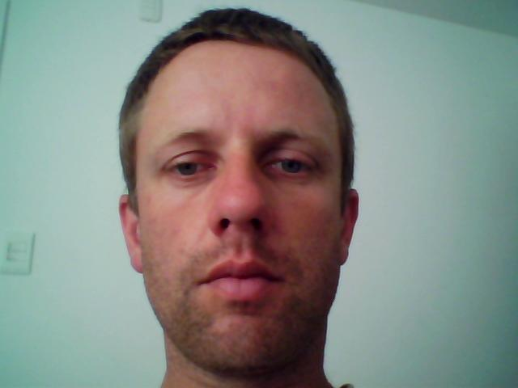
CLAIRTON LEANDRO RUTZ

DADOS PESSOAIS
Endereço: Rua 1, n° 196 - Residencial nova tablada
Bairro: Três Vendas
Cidade: Pelotas - RS CEP:96060-000
Telefones: (53) 814.38239 (53) 8452.1493
E-mail: rutzclairton@hotmail.com
Data de nasc.: 27/11/1977
Estado Civil: Divorciado
Identidade: 8058871065 CPF: 926-254-790-00
Carteira Profissional: 2602328 Série. 001-0 UF:RS
Carteira de Habilitação: 00225617603 Categoria. A-E

FORMAÇÃO
Curso: Tecnologia em Análise e Desenvolvimento de Sistema
Instituição: Faculdade Unopar - Pelotas – RS
Em andamento.

Cursos de profissionalização
Curso: Condutor de Veiculo de Emergência
Local: SEST SENAT
Carga horária: 40 hs

Curso: Condutor de Veiculo de Transporte de Produtos Perigosos
Local: SEST SENAT
Carga horária: 40 hs

Curso: Treinamento Condutor de Veiculo de Transporte Escolar
Local: SENAC
Carga horária: 40 hs

Curso: Condutor de Veiculo de Transporte Coletivo de Passageiros
Local: SENAC
Carga horária: 40 hs

Curso: Treinamento de Resgate
Local: SMR (socorro médico e resgate )
Técnicas de Prevenção e Combate a Incêndios, Desencarcerador, Serra Sabre, Moto serra. Data Julho, Agosto, Setembro de 2012

Curso: Curso e Treinamento de Atenção às Urgências e Emergências
Local: SMR ( socorro médico e resgate )
Carga horária: 20 hs

EXPERIÊNCIAS PROFISSIONAIS
Empresa: ANDREATTA e Filho Ltda.
Cargo: Motorista de caminhão guincho
Período: 08/2014 até os dias atuais.

Empresa: Prefeitura Municipal de Pelotas na Secretaria da Saúde (SAMU)
Cargo: Condutor de Veículos de Urgência
Período: 07/2012 à 07/2014

Empresa: SMR (SOCORRO MÉDICO E RESGATE) ECOSUL
Endereço: BR 392
Cargo: Motorista Socorrista
Período: 02/2012 à 07/2014

Empresa: ENO VENZKE
Endereço: Col. Bismarck S-N Arroio do Padre - RS Fone(53) 3224.9058
Cargo: Motorista de Carreta
Período: 01/2011 à 12/2012
Principais Atividades: Conduzir carreta e administrar a carga

Empresa: Prefeitura Municipal de Arroio do Padre
Endereço: Arroio do Padre - RS Tel: (53) 3224.9000
Período: 03/ 2007 à 01/ 2011
Cargo: Condutor e Operador de máquinas e veículos

Empresa: Transportes Rutz Ltda
Período: 12/2006 à 03/2007
Cargo: Motorista
Principais Atividades: Transporte de cargas para todo o Brasil.

Empresa: Elmo Francisco Bonow
Período: 09/2005 à 12/2006
Principais Atividades: Motorista e operador de máquinas pesadas,mecânica pesada e soldas em eletrodos.

Empresa: Elmo Francisco Bonow
Endereço: Arroio do Padre - RS
Período: 06/2002 à 12/2002
Principais Atividades: Motorista e operador de máquinas pesadas mecânica pesada e soldas em eletrodos.

